Uniflott 5 kg

Knauf Gips

Eigenschaften

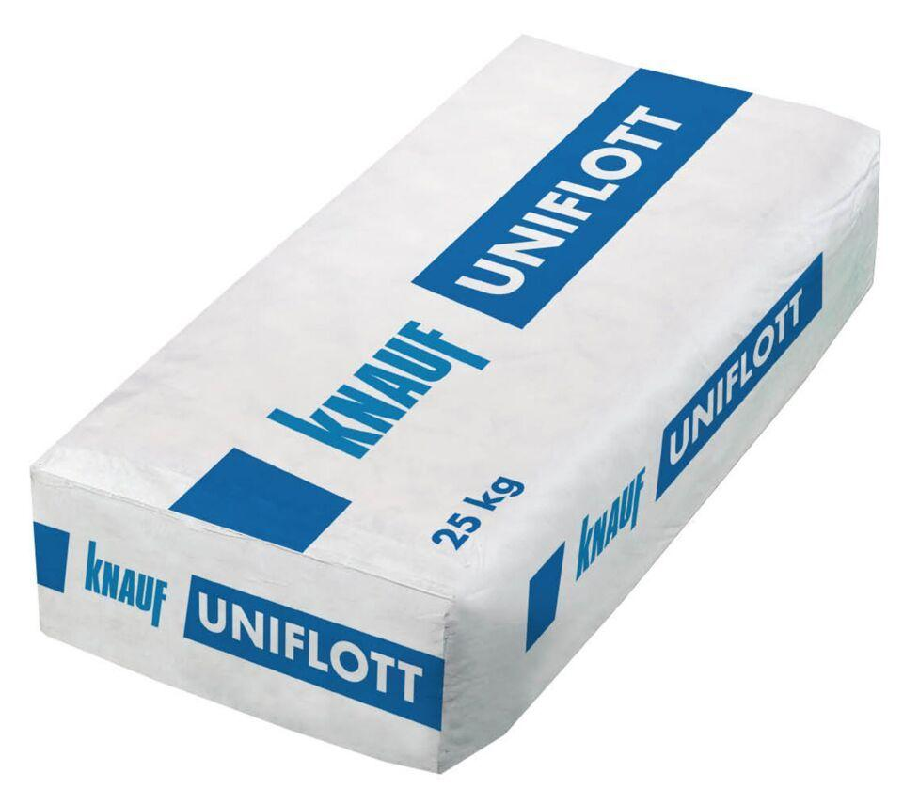

GTIN:

4006379019342

HAN:

00003115

Ausführung

kunststoffvergütet

Werkstoff

Gips

Anwendung Spachtelmasse

Flächenspachtel, Fugenspachtel

Verarbeitbarkeit

Handverarbeitung